Al ingresar con mi usuario en Pims solo se abre la ventana y no aparece la interfaz de visualizaciones de usuario (figura 1), favor su apoyo para que se muestre la interfaz como se muestra en la figura 2.

Figura 1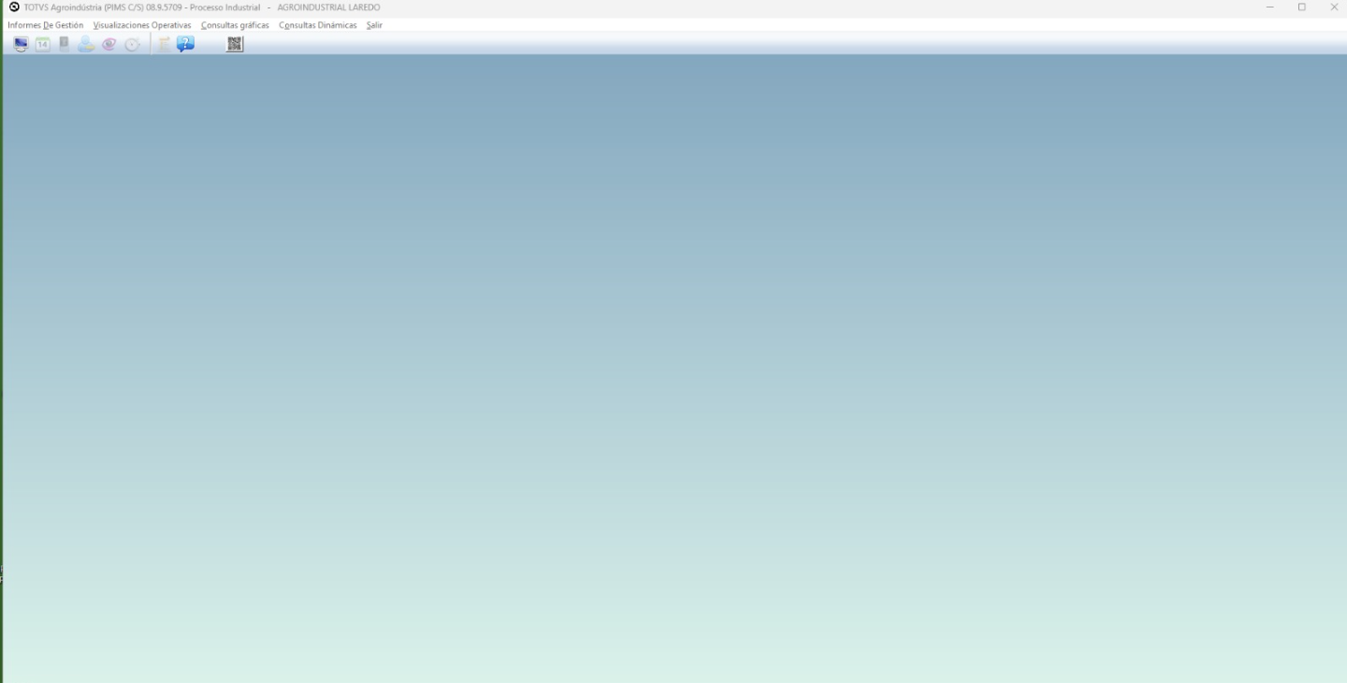

Figura 2
